动漫之家漫画网

1. 网站导航

C:\Users\Administrator\Desktop\2018-06-26_093024.png

优：内容丰富，鼠标经过效果字体颜色为黑色，黑白色比更为明显，更为突出，背景颜色为蓝色，整个导航给人的视觉效果更加舒适。C:\Users\Administrator\Desktop\2018-06-26_094202.png

这是鼠标点击后的效果，字体变为黄色，导航整体上的用色以给人一种舒适感，直接清晰。

1. 网站二级导航

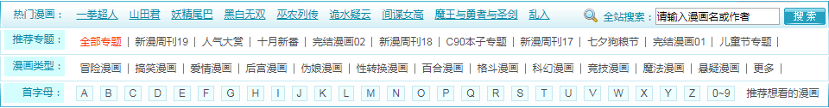

优：相对于导航来说，二级导航更多更复杂是理所应当的，这里包含热门漫画、推荐专题、漫画类型、首字母查询。还设置有搜索框，想要看什么漫画不用去主体栏目中一个个去翻查，直接输入漫画名或者作者即可，总体来说，这个网站的二级导航主要作用就是方便人群更加快速的查找自己所需要的漫画，给客户更加舒适的体验。

1. LOGO



这个是网站的logo

优：作为logo，一个网站的标志，必须要与网站主题紧密相关，这个logo全身上下透漏着一股可爱风，很符合动漫网站的风格

1. Banner

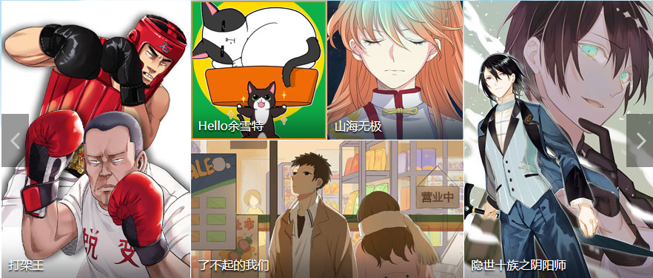

优：以多张不同动漫的照片组合成一张banner图，加上js效果，两张图轮换播放，给众多动漫迷是一种视觉上的冲击和享受

五、栏目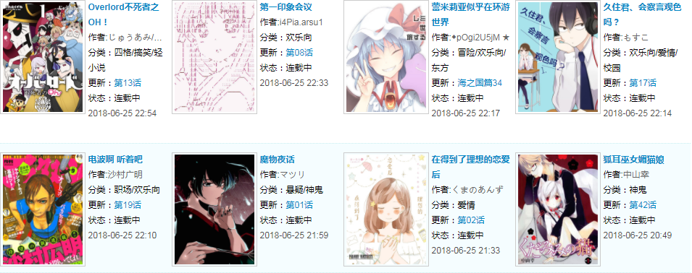

这里是网站中的主体部分了，也是我认为少数不好的地方，栏目排版为一行四部动漫，分为N行N页，这里只是其中一部分，为什么我会认为不好呢，首先我不知道先后的排版顺序是以什么来区分的，没有区分出已完结与尚在连载中的动漫，给我视觉上的感觉就是十分混乱，稍微浏览一下就会视觉疲劳。

1. 网站分页栏目

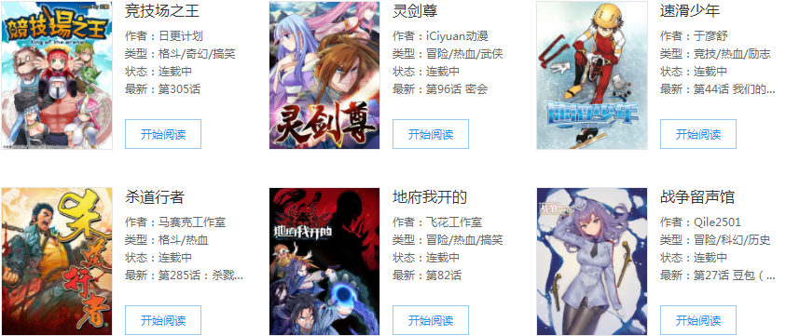

分页主页栏目的问题是一样的，给我第一眼的感觉就是不想继续往下浏览了

1. 网站二维码以及版权声明



蓝色背景，从左至右先二维码，其次是有关链接，还有投稿部分，最后是版权声明。

这个部分我认为添加上投稿是非常好的想法，在网站拥有一定的人气和浏览量时，投稿可以吸引更多的优秀作品来充实网站内容。